



Ablaufbeschreibung
Abläufe Einl000031 bis Einl000033
WAMAS Lift & Store 2.8
Standard · Deutsch (de-DE)
Akumax AG · Wareneingang mit Kommissionierwagen: drei konkrete Abläufe
Kunde: Akumax AG · Marek Sobona / SSI SCHÄFER
V 2.0 (Redesign) · 14.10.2026
Inhaltsverzeichnis

1 Über dieses Dokument 4
1.1 Zweck 4
1.2 So lesen Sie dieses Dokument 4
1.3 Dokumentinformationen 4
1.4 Änderungshistorie 4
2 Übersicht 5
3 Einl000031 · Wagen KW-1001 · LS-AKU-1001 6
3.1 Artikel erfassen in BC Dynamics (Wareneingang zum Lieferschein LS-AKU-1001)
3.2 Scan-Reihenfolge am Kommissionierwagen KW-1001 7
3.3 Abschluss und Übergabe des Wagens an den Lift 8
3.4 Telegramm BC Dynamics an WAMAS 8
3.5 Was WAMAS zeigt 10
4 Einl000032 · Wagen KW-1002 · LS-AKU-1002 12
4.1 Artikel erfassen in BC Dynamics (Wareneingang zum Lieferschein LS-AKU-1002)
4.2 Scan-Reihenfolge am Kommissionierwagen KW-1002 14
4.3 Abschluss und Übergabe des Wagens an den Lift 14
4.4 Telegramm BC Dynamics an WAMAS 15
4.5 Was WAMAS zeigt 18
5 Einl000033 · Wagen KW-1003 · LS-AKU-1003 20
5.1 Artikel erfassen in BC Dynamics (Wareneingang zum Lieferschein LS-AKU-1003)
5.2 Scan-Reihenfolge am Kommissionierwagen KW-1003 22
5.3 Abschluss und Übergabe des Wagens an den Lift 22
5.4 Telegramm BC Dynamics an WAMAS 22
5.5 Was WAMAS zeigt 25
6 Charge und MHD in diesen Abläufen 27
7 Stolperfallen 28
8 Praxisbeispiele 29
9 Offene Fragen und Lücken 30
9.1 Offene Punkte aus den drei Fällen 30
9.2 Annahmen im Text (Übersicht) 30
9.3 Fehlende Screenshots und Fotos 30
10 Quellenverzeichnis 32
10.1 Abkürzungen 32
10.2 Dokumente und Dateien 32
10.3 Verwendete Kapitel und Tabellen der Manuals 32

1 Über dieses Dokument

1.1 Zweck
Drei konkrete Wareneingänge mit Kommissionierwagen: Erfassung in BC Dynamics (Dynamics Management System), Scan am Wagen, Übergabe an den Lift, Telegramm an WAMAS und Darstellung in WAMAS. Grundlage ist das Prozessdokument „Prozessbeschreibung Wareneingang mit Kommissionierwagen“ (Akumax_Wareneingang_Kommissionierwagen_Prozessbeschreibung_deDE_v2.0) (BC Dynamics als Host).
Kunde: Akumax AG. Das Dokument zeigt drei konkrete Wareneingänge Einl000031 bis Einl000033 vom Erfassen in BC Dynamics bis zur Darstellung in WAMAS.

1.2 So lesen Sie dieses Dokument
Kennzeichnung: [belegt] = in Telegramm oder Artikeldaten vorhanden · [vom Nutzer bestätigt] = in WAMAS gesehen · [Annahme] = nicht belegt.
WAMAS auf srv01 · Stand 14.10.2026 · Quellen: einlagerungen/WLSSD_Einl00003x_KW-100x.json, akumax_kubatur_mapping.json, akumax_items_payload.json.
- Gelbe Kästen Hinweis enthalten Erläuterungen und Empfehlungen, orange Kästen Achtung Warnungen und Regeln, die nicht verletzt werden dürfen.
- Graue Kästen mit rotem Rand markieren Lücken: Annahme, zu prüfen (fachliche Annahme, im Test oder mit dem BC-Team zu bestätigen) sowie fehlende Screenshots und Fotos.
- UI-Namen und Dialoge stehen fett, Felder, Satzarten und Telegramminhalte in Monospace.
- Fach-QR-Inhalte der Form Wagen|Fach (z. B. KW-1001|A1) sind in Tabellenzellen mit „¦“ geschrieben, weil „|“ dort als Spaltentrenner dient.

1.3 Dokumentinformationen
Merkmal | Angabe
Titel | Abläufe Einl000031 bis Einl000033
Produkt / Release | WAMAS Lift & Store 2.8
Dokumentversion | 2.0 (Redesign)
Stand | 14.10.2026
Autor | Marek Sobona / SSI SCHÄFER
Sprache | Deutsch (de-DE)
Zielgruppe | Projektteam Akumax AG, BC-Team, Key-User WAMAS
Grundlage | WAMAS auf srv01 · Stand 14.10.2026 · Quellen: einlagerungen/WLSSD_Einl00003x_KW-100x.json, akumax_kubatur_mapping.json, akumax_items_payload.json

1.4 Änderungshistorie
Version | Stand | Autor | Änderung
1.0 | 14.10.2026 | Marek Sobona | Erstfassung im bisherigen Layout (HTML, Word/PDF)
2.0 (Redesign) | 14.10.2026 | Marek Sobona / SSI SCHÄFER | Redesign im SSI-SCHÄFER-Design-Kit: Titelseite, Inhaltsverzeichnis, Kapitel „Über dieses Dokument“, Stolperfallen, Praxisbeispiele, offene Fragen/Lücken und Quellenverzeichnis ergänzt bzw. aus vorhandenen Abschnitten gebildet; Kapitel neu nummeriert, Querverweise angepasst; fachlicher Inhalt unverändert
Tab. 1: Änderungshistorie

2 Übersicht
Auftrag | Wagen | Lieferschein | Positionen | PCS gesamt | Fächer | Besonderheit
Einl000031 | KW-1001 | LS-AKU-1001 | 3 | 195 | A1, A2, A3 | Grundfall
Einl000032 | KW-1002 | LS-AKU-1002 | 6 | 506 | A1, A2, A3, B1, B2, B3 | Ein Artikel in zwei Fächern
Einl000033 | KW-1003 | LS-AKU-1003 | 5 | 33 | A1, A2, B1, B2, B3 | Teilmengen und Grossgebinde
Tab. 2: Übersicht
Begriff
Gemeint ist immer der Kommissionierwagen (Schlüssel WAGE in der externen Referenz), nicht eine Waage. „Erfassen auf die Waage“ heisst hier: Ware auf den Kommissionierwagen legen und dort fachweise scannen.

Annahme, zu prüfen: Herkunft der Telegramme
Einl000031 ist das echt an WAMAS gesendete Telegramm (14.10.2026, 15:07) [echt gesendet] . Für Einl000032 und Einl000033 liegt kein gesendetes Telegramm vor; ihre Telegramme und alle Positions-Referenzen WLSSDLEXTREF001 sind [abgeleitet aus Einl000031] : gleiche Struktur, gleiche Felder, Verknüpfung über sysPartnerLine.

Lieferschein, Zusatzinfos, Seriennummer
Die Lieferscheinnummer steht in allen drei Aufträgen im Standardfeld noteNo (max. 18) und reicht allein als Lieferschein; die Kopf-Referenz LIEFERSCHEIN mit Bestellnummer ist optional zusätzlich gesendet. info und info2 (je max. 256) sind freie, optionale Zusatzfelder (info „Wagen KW-100x“). Seriennummern (CSIA 01, Feld csia1, max. 50) kommen in diesen Akumax-Aufträgen nicht vor; Beschreibung im Prozessdokument, Abschnitt 7.6, und im Feldmapping. Charge (batch, max. 20) und MHD (bbDate, JJJJMMTT) sind ebenfalls leer; was sich mit Charge und MHD ändern würde, steht im Kapitel 6 „Charge und MHD in diesen Abläufen“ und im Prozessdokument, Abschnitt 7.7.

Allgemeine Annahmen für alle drei Abläufe: Artikel-Barcode enthält die Artikelnummer (ein GTIN/Alias ist in den Artikeldaten nicht gepflegt); „VE“ = Verpackungseinheit gemäss angelegter Verpackungsversion (cubatureId, Max. Menge maxNumBaseQtyUnits); Touch-Anzeige und FINISHED sind noch nicht beobachtet.
Quelle: Vorgängerdokument v1.0, Kap. „Übersicht“; Belege je Aussage siehe Kennzeichnung und Quellenverzeichnis

3 Einl000031 · Wagen KW-1001 · LS-AKU-1001
Ablauf 1 von 3 · Grundfall
Merkmal | Wert
Einlagerauftrag (demandNo) | Einl000031
Kommissionierwagen | KW-1001
Lieferschein / Bestellung | LS-AKU-1001 / 4500200101
Positionen / Menge gesamt | 3 / 195 PCS
Status in WAMAS | Storage Demand sichtbar, Main state New, Order type IG [vom Nutzer bestätigt]
Telegrammdatei | einlagerungen/​WLSSD_​Einl000031_​KW-1001.​json
Tab. 3: Einl000031 · Wagen KW-1001 · LS-AKU-1001
Ebene | Fach 1 | Fach 2 | Fach 3
A | KT3 (90 PCS) | KT2 (60 PCS) | KT5 (45 PCS)
B | leer | leer | leer
C | leer | leer | leer
Tab. 4: Belegung Kommissionierwagen KW-1001 (Gesamtwagennummer, Fach A1 bis C3)
Fallspezifisch: Grundfall
Drei Artikel, je ein Fach (A1 bis A3), jede Menge passt in eine Verpackungseinheit (VE) der angelegten Verpackungsversion. Referenzablauf für die beiden anderen Fälle.

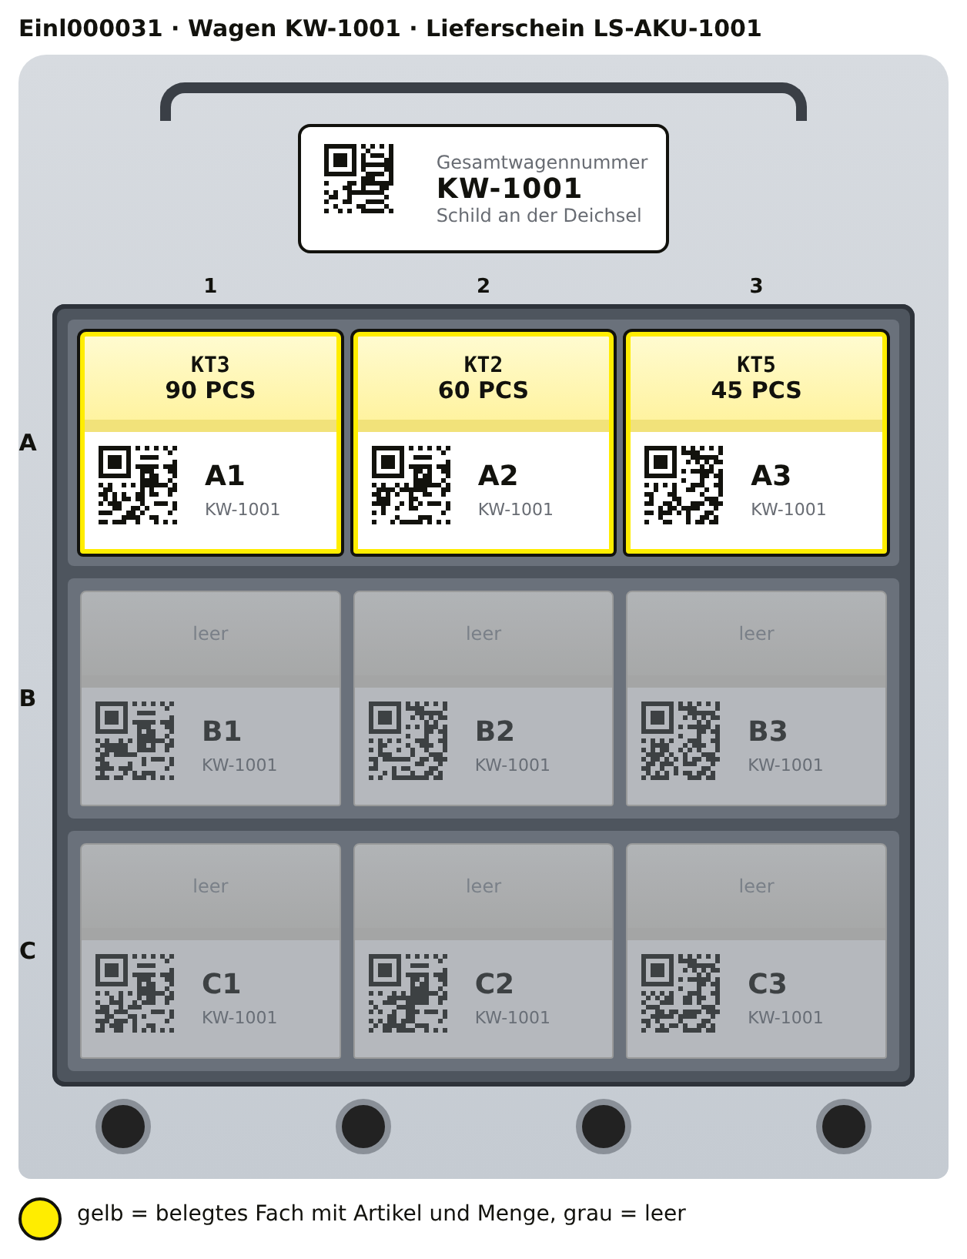
Abb. 1: Belegung Wagen KW-1001 für Einl000031: belegte Fächer gelb mit Artikel und Menge (PCS), leere Fächer grau. Skizze nach Designkonzept, Datei `bilder/wagen_belegung_Einl000031_KW-1001_pcs.png`.
Foto folgt
Echtes Foto des beladenen Wagens KW-1001 vor dem Lift

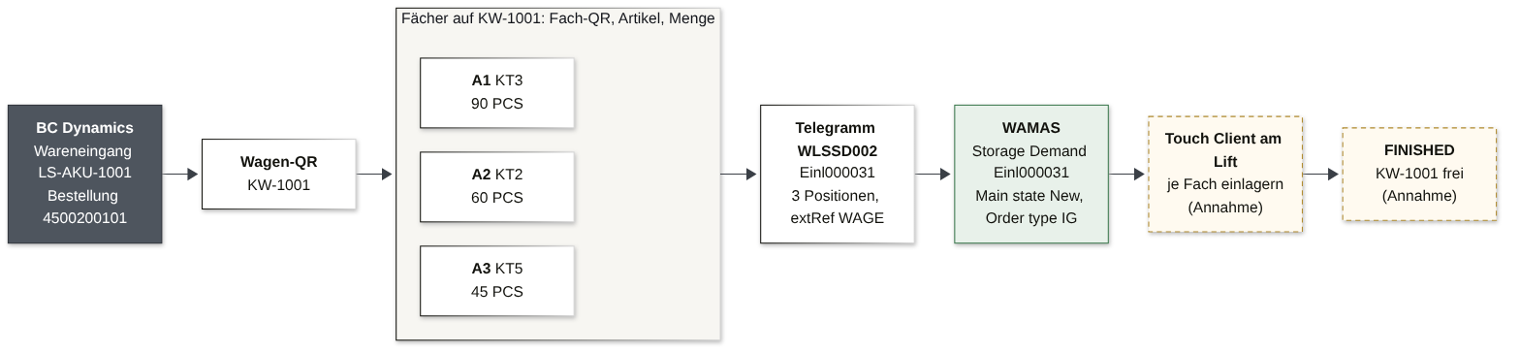
Abb. 2: Flussdiagramm Einl000031: BC Dynamics, Wagen KW-1001, Fächer, Telegramm, WAMAS, Lift. Datei `Ablauf_Einl000031_Fluss.png`.

3.1 Artikel erfassen in BC Dynamics (Wareneingang zum Lieferschein LS-AKU-1001)
Der Erfasser öffnet in BC Dynamics den Wareneingang zum Lieferschein LS-AKU-1001 (Bestellung 4500200101) und gleicht Artikel und Mengen mit dem Lieferschein ab. Alle Artikel sind als WAMAS-Artikel mit Verpackungsversion angelegt (akumax_items_payload.json) [belegt] . Die Spalte „VE rechnerisch“ ist Menge geteilt durch Max. Menge je VE, aufgerundet; wie WAMAS tatsächlich auf Behälter verteilt, ist nicht belegt.
Zeile | Artikel | Beschreibung | Menge | Einheit | Verpackungsversion (angelegt) | Max. Menge je VE | VE rechnerisch [Annahme] | weitere Verpackungsversionen (nicht angelegt)
1 | KT3 | Nasara - 5 cm x 5 m - beige | 90 | PCS | LMB842_432 | 90 | 1 VE voll | LMB842_765 (150)
2 | KT2 | Nasara - 5 cm x 5 m - blau | 60 | PCS | LMB842_432 | 90 | 1 VE teilweise (60 von 90) | LMB842_765 (150)
3 | KT5 | Nasara - 5 cm x 5 m - schwarz | 45 | PCS | LMB842_432 | 90 | 1 VE teilweise (45 von 90) | LMB842_765 (150)
Tab. 5: Artikel erfassen in BC Dynamics (Wareneingang zum Lieferschein LS-AKU-1001)

3.2 Scan-Reihenfolge am Kommissionierwagen KW-1001
Erst der Wagen, dann je Fach in der Reihenfolge A1, A2, A3, B1 … : Fach-QR, Artikel-Barcode, Menge. Zeilen mit Markierung sind fallspezifisch.
Scan-Schritt | Scan/Eingabe | Wert | Ergebnis
1 | Wagen-QR (Deichsel) | KW-1001 | Wagen KW-1001 dem Wareneingang LS-AKU-1001 zugeordnet, Wagenstatus „In Erfassung“ [Annahme]
2 | Fach-QR | KW-1001¦A1 | Fach A1 aktiv; linker Teil = gescannter Wagen, daher gültig
3 | Artikel-Barcode | KT3 | Artikel erkannt: Nasara - 5 cm x 5 m - beige [Annahme] (Barcode enthält die Artikelnummer)
4 | Menge | 90 | Position 1: WAGE / KW-1001 / A1, 90 PCS
5 | Fach-QR | KW-1001¦A2 | Fach A2 aktiv; linker Teil = gescannter Wagen, daher gültig
6 | Artikel-Barcode | KT2 | Artikel erkannt: Nasara - 5 cm x 5 m - blau [Annahme] (Barcode enthält die Artikelnummer)
7 | Menge | 60 | Position 2: WAGE / KW-1001 / A2, 60 PCS
8 | Fach-QR | KW-1001¦A3 | Fach A3 aktiv; linker Teil = gescannter Wagen, daher gültig
9 | Artikel-Barcode | KT5 | Artikel erkannt: Nasara - 5 cm x 5 m - schwarz [Annahme] (Barcode enthält die Artikelnummer)
10 | Menge | 45 | Position 3: WAGE / KW-1001 / A3, 45 PCS
11 | Abschluss | Erfassung abschliessen | 3 Positionen, 195 PCS gesamt; Prüfung OK, Einlagerauftrag Einl000031 erstellt
Tab. 6: Scan-Reihenfolge am Kommissionierwagen KW-1001

3.3 Abschluss und Übergabe des Wagens an den Lift
1. BC Dynamics prüft: alle Lieferscheinzeilen zugeordnet, Mengen > 0, Auftragsnummer Einl000031 eindeutig, Scheinnummer 11 Zeichen (max. 18) [Annahme] .
2. BC Dynamics sendet den Einlagerauftrag als Telegramm WLSSD002 an WAMAS (Abschnitt 3.4). Ergebnis: Storage Demand Einl000031 in WAMAS sichtbar [vom Nutzer bestätigt] .
3. Wagenstatus in BC Dynamics: „An WAMAS übergeben“ [Annahme] .
4. Wagen KW-1001 wird zum Lift gefahren und dort bereitgestellt [Annahme] .
5. Keine Besonderheiten. Fächer A1 bis A3 in Reihenfolge abarbeiten.

3.4 Telegramm BC Dynamics an WAMAS
[echt gesendet] So am 14.10.2026 um 15:07:45 (Ortszeit, HEADER_CREATIONTIME 20261014150745) an WAMAS gesendet. Quelle: vom Nutzer bereitgestelltes Telegramm, Kopie unter einlagerungen/echt/.
Auszug in der Reihenfolge des Telegramms: Kopf vollständig, je Position demandNo, sysPartnerLine, itemNo, baseQty und die vollständige Positions-Referenz WLSSDLEXTREF001 mit allen sechs Feldern, danach die Kopf-Referenz WLSSDEXTREF001. Weggelassen sind nur die Positionsfelder mit Standardwerten (recordState "", variant 00000, numBquWqu 1, leere batch, bbDate, prodDate, gow pDEFAULT, stockRating "100"). Vollständige Datei: einlagerungen/WLSSD_Einl000031_KW-1001.json.
{
"header": {
"FULL": {
"HEADER_SOURCE": "HOST",
"HEADER_DESTINATION": "WAMAS",
"HEADER_SEQUENCE": 0,
"HEADER_CREATIONTIME": "20261014150745",
"HEADER_RECORDTYPENAME": "WLSSD002"
}
},
"body": {
"WLSSD002": {
"clientId": "DEFAULT",
"demandNo": "Einl000031",
"priority": 1,
"noteNo": "LS-AKU-1001",
"typeId": "RECV",
"zone": "ZONEA",
"info": "Wagen KW-1001",
"info2": "",
"WLSSDL002": [
{
"demandNo": "Einl000031",
"sysPartnerLine": 1,
"itemNo": "KT3",
"baseQty": 90.0,
"WLSSDLEXTREF001": [
{
"clientId": "DEFAULT",
"demandNo": "Einl000031",
"extRefKey": "WAGE",
"extRefVal1": "KW-1001",
"extRefVal2": "A1",
"sysPartnerLine": 1
}
]
},
{
"demandNo": "Einl000031",
"sysPartnerLine": 2,
"itemNo": "KT2",
"baseQty": 60.0,
"WLSSDLEXTREF001": [
{
"clientId": "DEFAULT",
"demandNo": "Einl000031",
"extRefKey": "WAGE",
"extRefVal1": "KW-1001",
"extRefVal2": "A2",
"sysPartnerLine": 2
}
]
},
{
"demandNo": "Einl000031",
"sysPartnerLine": 3,
"itemNo": "KT5",
"baseQty": 45.0,
"WLSSDLEXTREF001": [
{
"clientId": "DEFAULT",
"demandNo": "Einl000031",
"extRefKey": "WAGE",
"extRefVal1": "KW-1001",
"extRefVal2": "A3",
"sysPartnerLine": 3
}
]
}
],
"WLSSDEXTREF001": [
{
"clientId": "DEFAULT",
"demandNo": "Einl000031",
"extRefKey": "LIEFERSCHEIN",
"extRefVal1": "LS-AKU-1001",
"extRefVal2": "LS-AKU-1002"
}
]
}
}
}
Abb. 3: Beispiel: Telegramm BC Dynamics an WAMAS
Feld | Wert | Erklärung
HEADER_SOURCE / HEADER_​DESTINATION | HOST / WAMAS | BC Dynamics sendet als Host an WAMAS
HEADER_​RECORDTYPENAME | WLSSD002 | Storage Demand (Einlagerauftrag), Satzversion 002
demandNo | Einl000031 | Auftragsnummer, in WAMAS als Storage Demand sichtbar
noteNo | LS-AKU-1001 | Scheinnummer = Lieferscheinnummer im Standardfeld (11 Zeichen, max. 18 für 2.8); reicht allein als Lieferschein
typeId | RECV | Einlagerung; in WAMAS als Order type IG angezeigt [vom Nutzer bestätigt]
zone | ZONEA | Default-Zone
info | Wagen KW-1001 | freies, optionales Zusatzfeld am Kopf (max. 256), im echten Telegramm so gefüllt [echt gesendet]
info2 | (leer) | freies, optionales Zusatzfeld am Kopf (max. 256), nicht genutzt
WLSSDEXTREF001 | LIEFERSCHEIN / LS-AKU-1001 / LS-AKU-1002 | Kopf-Referenz, optional zusätzlich zu noteNo. Achtung: echt gesendet wurde als Wert 2 LS-AKU-1002 (Lieferschein-Nr. von Einl000032) statt der Bestellnummer 4500200101; vermutlich Eingabefehler, Klärung offen
WLSSDL002.​sysPartnerLine | 1, 2, 3 | eine Zeile pro Fach-Position
WLSSDLEXTREF001 | DEFAULT / Einl000031 / WAGE / KW-1001 / Fach / Zeile | Positions-Referenz, als Liste innerhalb jeder Position: clientId, demandNo (= Kopf), extRefKey WAGE, extRefVal1 Wagen, extRefVal2 Fach, sysPartnerLine (= Zeile der umschliessenden Position). [echt gesendet]
WLSSDL002.batch / bbDate | (leer) / (leer) | Charge (max. 20) und MHD (8 Stellen JJJJMMTT); in diesem Auftrag leer, die Artikel haben keine Charge- oder MHD-Einstellungen. Was sich mit Charge/MHD ändert: Kapitel 6 „Charge und MHD in diesen Abläufen“
WLSSDL002.csia1 | (nicht gesendet) | CSIA 01 = Seriennummer (max. 50); dieser Auftrag hat keine Seriennummern, die Artikel haben keine csia-Einstellungen
Tab. 7: Telegramm BC Dynamics an WAMAS

3.4.1 Positions-Referenzen WLSSDLEXTREF001 aller 3 Positionen (echt gesendet)
Jede Position trägt genau einen Block. demandNo und sysPartnerLine im Block sind gleich wie in der umschliessenden Position; darüber ist die Referenz mit Artikel und Menge verknüpft.
Spaltengruppen: Position WLSSDL002 (sysPartner Line, itemNo, baseQty) · darin verschachtelt: WLSSDLEXTREF001 (clientId bis sysPartner Line (Ref.)). Wegen der Breite in Teil A und Teil B aufgeteilt; die Spalte sysPartner Line (Position) steht in beiden Teilen.
sysPartner Line | itemNo | baseQty | clientId | demandNo | extRefKey
1 | KT3 | 90 | DEFAULT | Einl000031 | WAGE
2 | KT2 | 60 | DEFAULT | Einl000031 | WAGE
3 | KT5 | 45 | DEFAULT | Einl000031 | WAGE
Tab. 8: Positions-Referenzen WLSSDLEXTREF001 aller 3 Positionen (echt gesendet) (Teil A: Position und Referenz-Kopf)
sysPartner Line | extRefVal1 (Wagen) | extRefVal2 (Fach) | sysPartner Line (Ref.) | passt
1 | KW-1001 | A1 | 1 | ja
2 | KW-1001 | A2 | 2 | ja
3 | KW-1001 | A3 | 3 | ja
Tab. 9: Positions-Referenzen WLSSDLEXTREF001 aller 3 Positionen (echt gesendet) (Teil B: Wagen, Fach und Verknüpfung)
Abgleich echtes Telegramm mit bisherigem Stand
Satzstruktur, alle Positionsfelder und alle drei Positions-Referenzen (clientId, demandNo, extRefKey, extRefVal1, extRefVal2, sysPartnerLine) stimmen genau überein. Abweichungen: (1) info echt Wagen KW-1001, bisher leer; (2) Kopf-extRefVal2 echt LS-AKU-1002, bisher Bestellnummer 4500200101; (3) HEADER_CREATIONTIME 20261014150745 statt 20261014112148. Die hochgeladene Datei enthält ausserdem einen früheren Stand (20261014112315) ohne WLSSDLEXTREF001 und mit Kopfschlüssel Information; welche Fassung in WAMAS gespeichert ist, bitte prüfen.

3.5 Was WAMAS zeigt

3.5.1 Storage Demand
Storage Demand Einl000031, Main state New, Order type IG [vom Nutzer bestätigt] . Scheinnummer LS-AKU-1001, Kopf-Referenz LIEFERSCHEIN.
Screenshot folgt
WAMAS: Storage Demand Einl000031 in der Übersicht (Main state New, Order type IG)

3.5.2 Positionen mit Wagen und Fach
Die Werte stehen so im Telegramm [belegt] ; wie WAMAS sie in der Positionsansicht darstellt (Spaltennamen, Label „WAGE Nummer“ / „Fach Nummer“ aus der Touch-Konfiguration) ist nicht belegt [Annahme] .
Pos. | Artikel | Menge | extRefKey | WAGE Nummer (extRefVal1) | Fach Nummer (extRefVal2)
1 | KT3 | 90 | WAGE | KW-1001 | A1
2 | KT2 | 60 | WAGE | KW-1001 | A2
3 | KT5 | 45 | WAGE | KW-1001 | A3
Tab. 10: Positionen mit Wagen und Fach
Screenshot folgt
WAMAS: Positionen von Einl000031 mit externer Referenz WAGE / KW-1001 / Fach

3.5.3 Einlagerung am Touch Client je Fach
# | Fach | Artikel | Menge | Verpackungsversion | VE [Annahme] | Bediener am Touch Client [Annahme]
1 | A1 | KT3 Nasara - 5 cm x 5 m - beige | 90 | LMB842_432 | 1 VE voll | Ware aus Fach A1 entnehmen, einlagern, Menge bestätigen
2 | A2 | KT2 Nasara - 5 cm x 5 m - blau | 60 | LMB842_432 | 1 VE, Teilmenge 60/90 | Ware aus Fach A2 entnehmen, einlagern, Menge bestätigen
3 | A3 | KT5 Nasara - 5 cm x 5 m - schwarz | 45 | LMB842_432 | 1 VE, Teilmenge 45/90 | Ware aus Fach A3 entnehmen, einlagern, Menge bestätigen
Tab. 11: Einlagerung am Touch Client je Fach
Screenshot folgt
WAMAS Touch Client am Lift: Position mit WAGE Nummer KW-1001 und Fach Nummer (z. B. A1)

3.5.4 Abschluss
Nach der letzten Position wechselt der Storage Demand auf Main state FINISHED; WAMAS meldet per ACK an den Host, BC Dynamics bestätigt den Wareneingang und gibt Wagen KW-1001 frei [Annahme] (noch nicht durchgeführt, Zustandsname aus dem ACK-Enum des 2.8-Manuals).
Screenshot folgt
WAMAS: Storage Demand Einl000031 mit Main state FINISHED

Quelle: Vorgängerdokument v1.0, Kap. „Einl000031 · Wagen KW-1001 · LS-AKU-1001“; Belege je Aussage siehe Kennzeichnung und Quellenverzeichnis

4 Einl000032 · Wagen KW-1002 · LS-AKU-1002
Ablauf 2 von 3 · Ein Artikel in zwei Fächern
Merkmal | Wert
Einlagerauftrag (demandNo) | Einl000032
Kommissionierwagen | KW-1002
Lieferschein / Bestellung | LS-AKU-1002 / 4500200102
Positionen / Menge gesamt | 6 / 506 PCS
Status in WAMAS | Storage Demand sichtbar, Main state New, Order type IG [vom Nutzer bestätigt]
Telegrammdatei | einlagerungen/​WLSSD_​Einl000032_​KW-1002.​json
Tab. 12: Einl000032 · Wagen KW-1002 · LS-AKU-1002
Ebene | Fach 1 | Fach 2 | Fach 3
A | JB-3030 (126 PCS) | JB-3030 (90 PCS) | JB-2015 (90 PCS)
B | CT8 (40 PCS) | CT9 (40 PCS) | LT-K0503 (120 PCS)
C | leer | leer | leer
Tab. 13: Belegung Kommissionierwagen KW-1002 (Gesamtwagennummer, Fach A1 bis C3)
Fallspezifisch: Ein Artikel in zwei Fächern
JB-3030 liegt in A1 (126 PCS) und A2 (90 PCS). BC Dynamics sendet dafür zwei Positionen (sysPartnerLine 1 und 2) mit gleichem itemNo, aber unterschiedlichem extRefVal2. Nur so weiss der Lift-Bediener, dass er beide Fächer leeren muss. A1 übersteigt mit 126 die Max. Menge der angelegten Verpackungsversion (90) und braucht rechnerisch 2 VE.

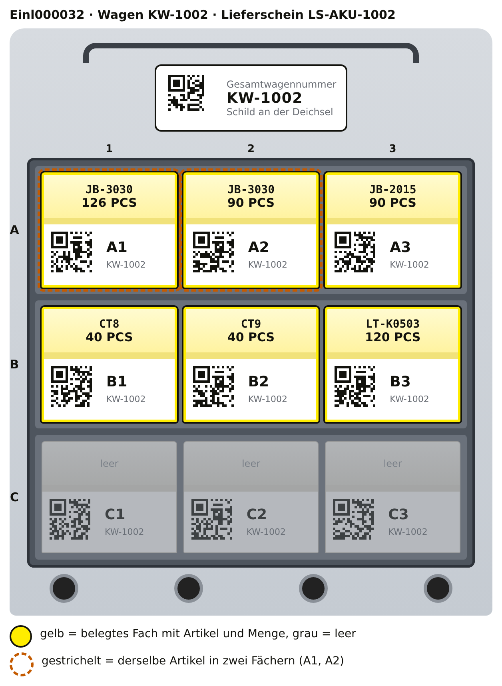
Abb. 4: Belegung Wagen KW-1002 für Einl000032: belegte Fächer gelb mit Artikel und Menge (PCS), leere Fächer grau. Skizze nach Designkonzept, Datei `bilder/wagen_belegung_Einl000032_KW-1002_pcs.png`.
Foto folgt
Echtes Foto des beladenen Wagens KW-1002 vor dem Lift

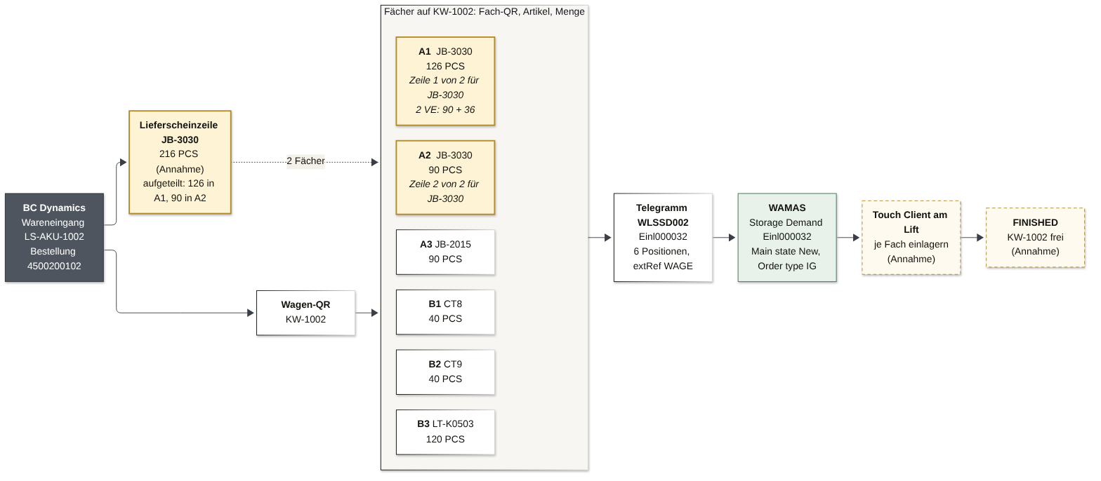
Abb. 5: Flussdiagramm Einl000032: BC Dynamics, Wagen KW-1002, Fächer, Telegramm, WAMAS, Lift. Datei `Ablauf_Einl000032_Fluss.png`.

4.1 Artikel erfassen in BC Dynamics (Wareneingang zum Lieferschein LS-AKU-1002)
Der Erfasser öffnet in BC Dynamics den Wareneingang zum Lieferschein LS-AKU-1002 (Bestellung 4500200102) und gleicht Artikel und Mengen mit dem Lieferschein ab. Alle Artikel sind als WAMAS-Artikel mit Verpackungsversion angelegt (akumax_items_payload.json) [belegt] . Die Spalte „VE rechnerisch“ ist Menge geteilt durch Max. Menge je VE, aufgerundet; wie WAMAS tatsächlich auf Behälter verteilt, ist nicht belegt.
Zeile | Artikel | Beschreibung | Menge | Einheit | Verpackungsversion (angelegt) | Max. Menge je VE | VE rechnerisch [Annahme] | weitere Verpackungsversionen (nicht angelegt)
1 | JB-3030 | Seirin B-Typ - 0.30 x 30mm - 100 Stück | 126 | PCS | LMB842_321 | 90 | 2 VE (90 + 36) | LMB842_432 (126), LMB842_765 (216)
2 | JB-3030 | Seirin B-Typ - 0.30 x 30mm - 100 Stück | 90 | PCS | LMB842_321 | 90 | 1 VE voll | LMB842_432 (126), LMB842_765 (216)
3 | JB-2015 | Seirin B-Typ - 0.20 x 15mm - 100 Stück | 90 | PCS | LMB842_321 | 90 | 1 VE voll | LMB842_432 (126), LMB842_765 (216)
4 | CT8 | AcuTop Gittertape - beige - Typ B | 40 | PCS | LMB842_210 | 40 | 1 VE voll | LMB842_321 (60)
5 | CT9 | AcuTop Gittertape - beige - Typ C | 40 | PCS | LMB842_210 | 40 | 1 VE voll | LMB842_321 (60)
6 | LT-K0503 | Leon - 5 cm x 5 m - beige | 120 | PCS | LMB842_765 | 120 | 1 VE voll | keine
Tab. 14: Artikel erfassen in BC Dynamics (Wareneingang zum Lieferschein LS-AKU-1002)
Annahme, zu prüfen: Ein Artikel, zwei Fächer
Auf dem Lieferschein steht JB-3030 vermutlich als eine Zeile mit 216 PCS [Annahme] . Weil die Menge auf A1 (126) und A2 (90) verteilt wird, entstehen in BC Dynamics beim Scannen zwei Einlagerzeilen. Auffällig: 216 entspricht genau der Max. Menge der Verpackungsversion LMB842_765, 126 der von LMB842_432; angelegt ist aber nur LMB842_321 (90).

4.2 Scan-Reihenfolge am Kommissionierwagen KW-1002
Erst der Wagen, dann je Fach in der Reihenfolge A1, A2, A3, B1 … : Fach-QR, Artikel-Barcode, Menge. Zeilen mit Markierung sind fallspezifisch.
Scan-Schritt | Scan/Eingabe | Wert | Ergebnis
1 | Wagen-QR (Deichsel) | KW-1002 | Wagen KW-1002 dem Wareneingang LS-AKU-1002 zugeordnet, Wagenstatus „In Erfassung“ [Annahme]
2 | Fach-QR | KW-1002¦A1 | Fach A1 aktiv; linker Teil = gescannter Wagen, daher gültig
3 | Artikel-Barcode | JB-3030 | Artikel erkannt: Seirin B-Typ - 0.30 x 30mm - 100 Stück [Annahme] (Barcode enthält die Artikelnummer)
4 | Menge | 126 | Position 1: WAGE / KW-1002 / A1, 126 PCS. Lieferscheinzeile JB-3030: 126 von 216 zugeordnet, Rest 90 [Annahme] . Über Max. Menge je VE (90): 2 VE
5 | Fach-QR | KW-1002¦A2 | Fach A2 aktiv; linker Teil = gescannter Wagen, daher gültig
6 | Artikel-Barcode | JB-3030 | Artikel erkannt: Seirin B-Typ - 0.30 x 30mm - 100 Stück [Annahme] (Barcode enthält die Artikelnummer)
7 | Menge | 90 | Position 2: WAGE / KW-1002 / A2, 90 PCS. Gleicher Artikel wie in A1: eigene Position, Lieferscheinzeile JB-3030 jetzt 216 von 216 zugeordnet [Annahme]
8 | Fach-QR | KW-1002¦A3 | Fach A3 aktiv; linker Teil = gescannter Wagen, daher gültig
9 | Artikel-Barcode | JB-2015 | Artikel erkannt: Seirin B-Typ - 0.20 x 15mm - 100 Stück [Annahme] (Barcode enthält die Artikelnummer)
10 | Menge | 90 | Position 3: WAGE / KW-1002 / A3, 90 PCS
11 | Fach-QR | KW-1002¦B1 | Fach B1 aktiv; linker Teil = gescannter Wagen, daher gültig
12 | Artikel-Barcode | CT8 | Artikel erkannt: AcuTop Gittertape - beige - Typ B [Annahme] (Barcode enthält die Artikelnummer)
13 | Menge | 40 | Position 4: WAGE / KW-1002 / B1, 40 PCS
14 | Fach-QR | KW-1002¦B2 | Fach B2 aktiv; linker Teil = gescannter Wagen, daher gültig
15 | Artikel-Barcode | CT9 | Artikel erkannt: AcuTop Gittertape - beige - Typ C [Annahme] (Barcode enthält die Artikelnummer)
16 | Menge | 40 | Position 5: WAGE / KW-1002 / B2, 40 PCS
17 | Fach-QR | KW-1002¦B3 | Fach B3 aktiv; linker Teil = gescannter Wagen, daher gültig
18 | Artikel-Barcode | LT-K0503 | Artikel erkannt: Leon - 5 cm x 5 m - beige [Annahme] (Barcode enthält die Artikelnummer)
19 | Menge | 120 | Position 6: WAGE / KW-1002 / B3, 120 PCS
20 | Abschluss | Erfassung abschliessen | 6 Positionen, 506 PCS gesamt; Prüfung OK, Einlagerauftrag Einl000032 erstellt
Tab. 15: Scan-Reihenfolge am Kommissionierwagen KW-1002

4.3 Abschluss und Übergabe des Wagens an den Lift
1. BC Dynamics prüft: alle Lieferscheinzeilen zugeordnet, Mengen > 0, Auftragsnummer Einl000032 eindeutig, Scheinnummer 11 Zeichen (max. 18) [Annahme] .
2. BC Dynamics sendet den Einlagerauftrag als Telegramm WLSSD002 an WAMAS (Abschnitt 4.4). Ergebnis: Storage Demand Einl000032 in WAMAS sichtbar [vom Nutzer bestätigt] .
3. Wagenstatus in BC Dynamics: „An WAMAS übergeben“ [Annahme] .
4. Wagen KW-1002 wird zum Lift gefahren und dort bereitgestellt [Annahme] .
5. Am Lift erscheinen zwei Positionen JB-3030. Der Bediener muss A1 und A2 leeren; wird nur A1 eingelagert, bleibt Position 2 offen und der Wagen darf nicht freigegeben werden. Ob WAMAS beide Positionen in einen Behälter zusammenführt oder getrennt einlagert, ist nicht belegt [Annahme] .

4.4 Telegramm BC Dynamics an WAMAS
[abgeleitet aus Einl000031] Für diesen Auftrag liegt kein gesendetes Telegramm vor. Struktur, Feldreihenfolge und Verknüpfung sind 1:1 vom echt gesendeten Einl000031 übernommen; Werte aus Lieferschein und Wagenbelegung. HEADER_CREATIONTIME ist ein Beispielwert.
Auszug in der Reihenfolge des Telegramms: Kopf vollständig, je Position demandNo, sysPartnerLine, itemNo, baseQty und die vollständige Positions-Referenz WLSSDLEXTREF001 mit allen sechs Feldern, danach die Kopf-Referenz WLSSDEXTREF001. Weggelassen sind nur die Positionsfelder mit Standardwerten (recordState "", variant 00000, numBquWqu 1, leere batch, bbDate, prodDate, gow pDEFAULT, stockRating "100"). Vollständige Datei: einlagerungen/WLSSD_Einl000032_KW-1002.json.
{
"header": {
"FULL": {
"HEADER_SOURCE": "HOST",
"HEADER_DESTINATION": "WAMAS",
"HEADER_SEQUENCE": 0,
"HEADER_CREATIONTIME": "20261014112148",
"HEADER_RECORDTYPENAME": "WLSSD002"
}
},
"body": {
"WLSSD002": {
"clientId": "DEFAULT",
"demandNo": "Einl000032",
"priority": 1,
"noteNo": "LS-AKU-1002",
"typeId": "RECV",
"zone": "ZONEA",
"info": "Wagen KW-1002",
"info2": "",
"WLSSDL002": [
{
"demandNo": "Einl000032",
"sysPartnerLine": 1,
"itemNo": "JB-3030",
"baseQty": 126.0,
"WLSSDLEXTREF001": [
{
"clientId": "DEFAULT",
"demandNo": "Einl000032",
"extRefKey": "WAGE",
"extRefVal1": "KW-1002",
"extRefVal2": "A1",
"sysPartnerLine": 1
}
]
},
{
"demandNo": "Einl000032",
"sysPartnerLine": 2,
"itemNo": "JB-3030",
"baseQty": 90.0,
"WLSSDLEXTREF001": [
{
"clientId": "DEFAULT",
"demandNo": "Einl000032",
"extRefKey": "WAGE",
"extRefVal1": "KW-1002",
"extRefVal2": "A2",
"sysPartnerLine": 2
}
]
},
{
"demandNo": "Einl000032",
"sysPartnerLine": 3,
"itemNo": "JB-2015",
"baseQty": 90.0,
"WLSSDLEXTREF001": [
{
"clientId": "DEFAULT",
"demandNo": "Einl000032",
"extRefKey": "WAGE",
"extRefVal1": "KW-1002",
"extRefVal2": "A3",
"sysPartnerLine": 3
}
]
},
{
"demandNo": "Einl000032",
"sysPartnerLine": 4,
"itemNo": "CT8",
"baseQty": 40.0,
"WLSSDLEXTREF001": [
{
"clientId": "DEFAULT",
"demandNo": "Einl000032",
"extRefKey": "WAGE",
"extRefVal1": "KW-1002",
"extRefVal2": "B1",
"sysPartnerLine": 4
}
]
},
{
"demandNo": "Einl000032",
"sysPartnerLine": 5,
"itemNo": "CT9",
"baseQty": 40.0,
"WLSSDLEXTREF001": [
{
"clientId": "DEFAULT",
"demandNo": "Einl000032",
"extRefKey": "WAGE",
"extRefVal1": "KW-1002",
"extRefVal2": "B2",
"sysPartnerLine": 5
}
]
},
{
"demandNo": "Einl000032",
"sysPartnerLine": 6,
"itemNo": "LT-K0503",
"baseQty": 120.0,
"WLSSDLEXTREF001": [
{
"clientId": "DEFAULT",
"demandNo": "Einl000032",
"extRefKey": "WAGE",
"extRefVal1": "KW-1002",
"extRefVal2": "B3",
"sysPartnerLine": 6
}
]
}
],
"WLSSDEXTREF001": [
{
"clientId": "DEFAULT",
"demandNo": "Einl000032",
"extRefKey": "LIEFERSCHEIN",
"extRefVal1": "LS-AKU-1002",
"extRefVal2": "4500200102"
}
]
}
}
}
Abb. 6: Beispiel: Telegramm BC Dynamics an WAMAS
Feld | Wert | Erklärung
HEADER_SOURCE / HEADER_​DESTINATION | HOST / WAMAS | BC Dynamics sendet als Host an WAMAS
HEADER_​RECORDTYPENAME | WLSSD002 | Storage Demand (Einlagerauftrag), Satzversion 002
demandNo | Einl000032 | Auftragsnummer, in WAMAS als Storage Demand sichtbar
noteNo | LS-AKU-1002 | Scheinnummer = Lieferscheinnummer im Standardfeld (11 Zeichen, max. 18 für 2.8); reicht allein als Lieferschein
typeId | RECV | Einlagerung; in WAMAS als Order type IG angezeigt [vom Nutzer bestätigt]
zone | ZONEA | Default-Zone
info | Wagen KW-1002 | freies, optionales Zusatzfeld am Kopf (max. 256), analog Einl000031 [abgeleitet aus Einl000031]
info2 | (leer) | freies, optionales Zusatzfeld am Kopf (max. 256), nicht genutzt
WLSSDEXTREF001 | LIEFERSCHEIN / LS-AKU-1002 / 4500200102 | Kopf-Referenz, optional zusätzlich zu noteNo: Lieferschein und Bestellnummer
WLSSDL002.​sysPartnerLine | 1, 2, 3, 4, 5, 6 | eine Zeile pro Fach-Position
WLSSDLEXTREF001 | DEFAULT / Einl000032 / WAGE / KW-1002 / Fach / Zeile | Positions-Referenz, als Liste innerhalb jeder Position: clientId, demandNo (= Kopf), extRefKey WAGE, extRefVal1 Wagen, extRefVal2 Fach, sysPartnerLine (= Zeile der umschliessenden Position). [abgeleitet aus Einl000031]
WLSSDL002.batch / bbDate | (leer) / (leer) | Charge (max. 20) und MHD (8 Stellen JJJJMMTT); in diesem Auftrag leer, die Artikel haben keine Charge- oder MHD-Einstellungen. Was sich mit Charge/MHD ändert: Kapitel 6 „Charge und MHD in diesen Abläufen“
WLSSDL002.csia1 | (nicht gesendet) | CSIA 01 = Seriennummer (max. 50); dieser Auftrag hat keine Seriennummern, die Artikel haben keine csia-Einstellungen
itemNo JB-3030 | Zeile 1 (A1, 126) und Zeile 2 (A2, 90) | gleicher Artikel, zwei Positionen; unterscheidbar nur über sysPartnerLine und extRefVal2. Die Referenzimplementierung meldet dazu die Warnung „Duplikat in Zeile 2“, das ist hier gewollt
Tab. 16: Telegramm BC Dynamics an WAMAS

4.4.1 Positions-Referenzen WLSSDLEXTREF001 aller 6 Positionen (abgeleitet aus Einl000031)
Jede Position trägt genau einen Block. demandNo und sysPartnerLine im Block sind gleich wie in der umschliessenden Position; darüber ist die Referenz mit Artikel und Menge verknüpft.
Spaltengruppen: Position WLSSDL002 (sysPartner Line, itemNo, baseQty) · darin verschachtelt: WLSSDLEXTREF001 (clientId bis sysPartner Line (Ref.)). Wegen der Breite in Teil A und Teil B aufgeteilt; die Spalte sysPartner Line (Position) steht in beiden Teilen.
sysPartner Line | itemNo | baseQty | clientId | demandNo | extRefKey
1 | JB-3030 | 126 | DEFAULT | Einl000032 | WAGE
2 | JB-3030 | 90 | DEFAULT | Einl000032 | WAGE
3 | JB-2015 | 90 | DEFAULT | Einl000032 | WAGE
4 | CT8 | 40 | DEFAULT | Einl000032 | WAGE
5 | CT9 | 40 | DEFAULT | Einl000032 | WAGE
6 | LT-K0503 | 120 | DEFAULT | Einl000032 | WAGE
Tab. 17: Positions-Referenzen WLSSDLEXTREF001 aller 6 Positionen (abgeleitet aus Einl000031) (Teil A: Position und Referenz-Kopf)
sysPartner Line | extRefVal1 (Wagen) | extRefVal2 (Fach) | sysPartner Line (Ref.) | passt
1 | KW-1002 | A1 | 1 | ja
2 | KW-1002 | A2 | 2 | ja
3 | KW-1002 | A3 | 3 | ja
4 | KW-1002 | B1 | 4 | ja
5 | KW-1002 | B2 | 5 | ja
6 | KW-1002 | B3 | 6 | ja
Tab. 18: Positions-Referenzen WLSSDLEXTREF001 aller 6 Positionen (abgeleitet aus Einl000031) (Teil B: Wagen, Fach und Verknüpfung)

4.5 Was WAMAS zeigt

4.5.1 Storage Demand
Storage Demand Einl000032, Main state New, Order type IG [vom Nutzer bestätigt] . Scheinnummer LS-AKU-1002, Kopf-Referenz LIEFERSCHEIN.
Screenshot folgt
WAMAS: Storage Demand Einl000032 in der Übersicht (Main state New, Order type IG)

4.5.2 Positionen mit Wagen und Fach
Die Werte stehen so im Telegramm [belegt] ; wie WAMAS sie in der Positionsansicht darstellt (Spaltennamen, Label „WAGE Nummer“ / „Fach Nummer“ aus der Touch-Konfiguration) ist nicht belegt [Annahme] .
Pos. | Artikel | Menge | extRefKey | WAGE Nummer (extRefVal1) | Fach Nummer (extRefVal2)
1 | JB-3030 | 126 | WAGE | KW-1002 | A1
2 | JB-3030 | 90 | WAGE | KW-1002 | A2
3 | JB-2015 | 90 | WAGE | KW-1002 | A3
4 | CT8 | 40 | WAGE | KW-1002 | B1
5 | CT9 | 40 | WAGE | KW-1002 | B2
6 | LT-K0503 | 120 | WAGE | KW-1002 | B3
Tab. 19: Positionen mit Wagen und Fach
Screenshot folgt
WAMAS: Positionen von Einl000032 mit externer Referenz WAGE / KW-1002 / Fach

4.5.3 Einlagerung am Touch Client je Fach
# | Fach | Artikel | Menge | Verpackungsversion | VE [Annahme] | Bediener am Touch Client [Annahme]
1 | A1 | JB-3030 Seirin B-Typ - 0.30 x 30mm - 100 Stück | 126 | LMB842_321 | 2 VE (90 + 36) | Ware aus Fach A1 entnehmen, einlagern, Menge bestätigen
2 | A2 | JB-3030 Seirin B-Typ - 0.30 x 30mm - 100 Stück | 90 | LMB842_321 | 1 VE voll | Ware aus Fach A2 entnehmen, einlagern, Menge bestätigen
3 | A3 | JB-2015 Seirin B-Typ - 0.20 x 15mm - 100 Stück | 90 | LMB842_321 | 1 VE voll | Ware aus Fach A3 entnehmen, einlagern, Menge bestätigen
4 | B1 | CT8 AcuTop Gittertape - beige - Typ B | 40 | LMB842_210 | 1 VE voll | Ware aus Fach B1 entnehmen, einlagern, Menge bestätigen
5 | B2 | CT9 AcuTop Gittertape - beige - Typ C | 40 | LMB842_210 | 1 VE voll | Ware aus Fach B2 entnehmen, einlagern, Menge bestätigen
6 | B3 | LT-K0503 Leon - 5 cm x 5 m - beige | 120 | LMB842_765 | 1 VE voll | Ware aus Fach B3 entnehmen, einlagern, Menge bestätigen
Tab. 20: Einlagerung am Touch Client je Fach
Screenshot folgt
WAMAS Touch Client am Lift: Position mit WAGE Nummer KW-1002 und Fach Nummer (z. B. A1)

4.5.4 Abschluss
Nach der letzten Position wechselt der Storage Demand auf Main state FINISHED; WAMAS meldet per ACK an den Host, BC Dynamics bestätigt den Wareneingang und gibt Wagen KW-1002 frei [Annahme] (noch nicht durchgeführt, Zustandsname aus dem ACK-Enum des 2.8-Manuals).
Screenshot folgt
WAMAS: Storage Demand Einl000032 mit Main state FINISHED

Quelle: Vorgängerdokument v1.0, Kap. „Einl000032 · Wagen KW-1002 · LS-AKU-1002“; Belege je Aussage siehe Kennzeichnung und Quellenverzeichnis

5 Einl000033 · Wagen KW-1003 · LS-AKU-1003
Ablauf 3 von 3 · Teilmengen und Grossgebinde
Merkmal | Wert
Einlagerauftrag (demandNo) | Einl000033
Kommissionierwagen | KW-1003
Lieferschein / Bestellung | LS-AKU-1003 / 4500200103
Positionen / Menge gesamt | 5 / 33 PCS
Status in WAMAS | Storage Demand sichtbar, Main state New, Order type IG [vom Nutzer bestätigt]
Telegrammdatei | einlagerungen/​WLSSD_​Einl000033_​KW-1003.​json
Tab. 21: Einl000033 · Wagen KW-1003 · LS-AKU-1003
Ebene | Fach 1 | Fach 2 | Fach 3
A | KT3G (10 PCS) | KT5G (6 PCS) | leer
B | LT-K3203 (12 PCS) | MM-75323 (3 PCS) | MM-75324 (2 PCS)
C | leer | leer | leer
Tab. 22: Belegung Kommissionierwagen KW-1003 (Gesamtwagennummer, Fach A1 bis C3)
Fallspezifisch: Teilmengen und Grossgebinde
Grossgebinde (32-m-Rollen, Klipphauben zu 100 Stück) mit sehr kleinen Max. Mengen je VE (3 bis 24). KT5G (6 von 10), LT-K3203 (12 von 24) und MM-75324 (2 von 5) füllen nur einen Teil einer VE; KT3G (10) und MM-75323 (3) füllen genau eine VE. Fach A3 bleibt leer.

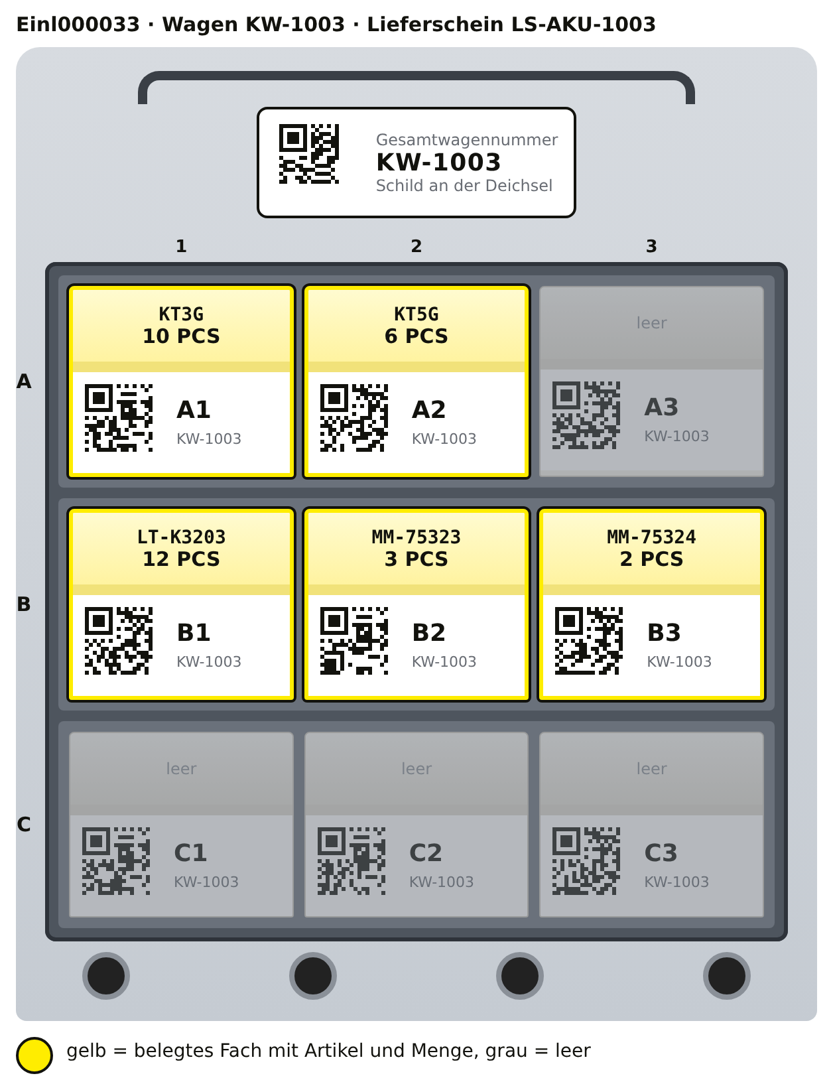
Abb. 7: Belegung Wagen KW-1003 für Einl000033: belegte Fächer gelb mit Artikel und Menge (PCS), leere Fächer grau. Skizze nach Designkonzept, Datei `bilder/wagen_belegung_Einl000033_KW-1003_pcs.png`.
Foto folgt
Echtes Foto des beladenen Wagens KW-1003 vor dem Lift

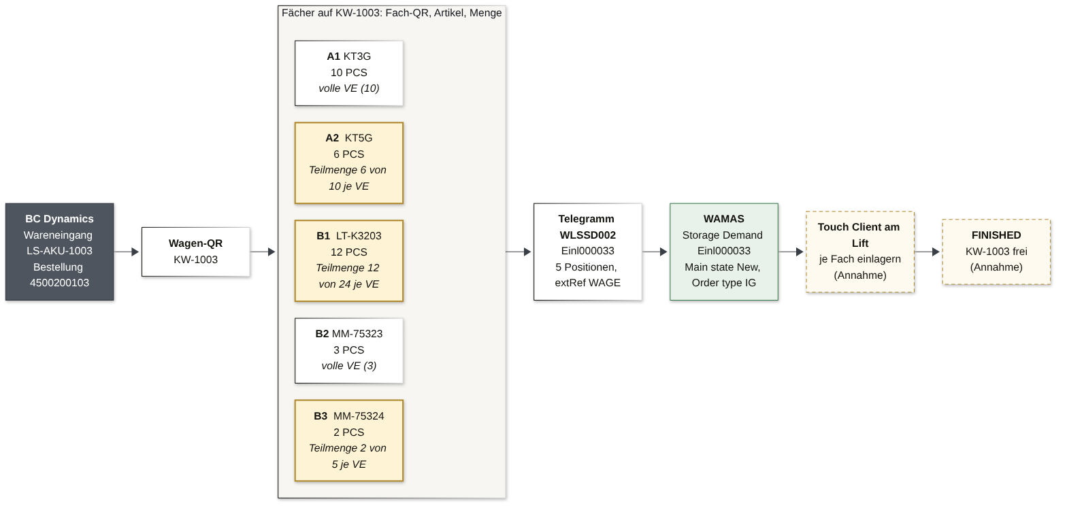
Abb. 8: Flussdiagramm Einl000033: BC Dynamics, Wagen KW-1003, Fächer, Telegramm, WAMAS, Lift. Datei `Ablauf_Einl000033_Fluss.png`.

5.1 Artikel erfassen in BC Dynamics (Wareneingang zum Lieferschein LS-AKU-1003)
Der Erfasser öffnet in BC Dynamics den Wareneingang zum Lieferschein LS-AKU-1003 (Bestellung 4500200103) und gleicht Artikel und Mengen mit dem Lieferschein ab. Alle Artikel sind als WAMAS-Artikel mit Verpackungsversion angelegt (akumax_items_payload.json) [belegt] . Die Spalte „VE rechnerisch“ ist Menge geteilt durch Max. Menge je VE, aufgerundet; wie WAMAS tatsächlich auf Behälter verteilt, ist nicht belegt.
Zeile | Artikel | Beschreibung | Menge | Einheit | Verpackungsversion (angelegt) | Max. Menge je VE | VE rechnerisch [Annahme] | weitere Verpackungsversionen (nicht angelegt)
1 | KT3G | Nasara - 5 cm x 32 m - beige | 10 | PCS | LMB842_321 | 10 | 1 VE voll | LMB842_765 (26)
2 | KT5G | Nasara - 5 cm x 32 m - schwarz | 6 | PCS | LMB842_321 | 10 | 1 VE teilweise (6 von 10) | LMB842_765 (26)
3 | LT-K3203 | Leon XXL - 5 cm x 32 m - beige | 12 | PCS | LMB842_765 | 24 | 1 VE teilweise (12 von 24) | keine
4 | MM-75323 | Klipphauben Cap K - weiss - 100 Stück | 3 | PCS | LMB822_321 | 3 | 1 VE voll | keine
5 | MM-75324 | Klipphauben Cap K - blau - 100 Stück | 2 | PCS | LMB822_321 | 5 | 1 VE teilweise (2 von 5) | keine
Tab. 23: Artikel erfassen in BC Dynamics (Wareneingang zum Lieferschein LS-AKU-1003)
Annahme, zu prüfen: Grossgebinde
Basiseinheit ist PCS. Laut Beschreibung ist 1 PCS eine Rolle 5 cm x 32 m (KT3G, KT5G, LT-K3203) bzw. eine Packung Klipphauben zu 100 Stück (MM-75323, MM-75324). Liefert der Lieferant in Kartons, muss BC Dynamics vor dem Senden auf PCS umrechnen [Annahme] .

5.2 Scan-Reihenfolge am Kommissionierwagen KW-1003
Erst der Wagen, dann je Fach in der Reihenfolge A1, A2, A3, B1 … : Fach-QR, Artikel-Barcode, Menge. Zeilen mit Markierung sind fallspezifisch.
Scan-Schritt | Scan/Eingabe | Wert | Ergebnis
1 | Wagen-QR (Deichsel) | KW-1003 | Wagen KW-1003 dem Wareneingang LS-AKU-1003 zugeordnet, Wagenstatus „In Erfassung“ [Annahme]
2 | Fach-QR | KW-1003¦A1 | Fach A1 aktiv; linker Teil = gescannter Wagen, daher gültig
3 | Artikel-Barcode | KT3G | Artikel erkannt: Nasara - 5 cm x 32 m - beige [Annahme] (Barcode enthält die Artikelnummer)
4 | Menge | 10 | Position 1: WAGE / KW-1003 / A1, 10 PCS. Genau eine volle VE (10)
5 | Fach-QR | KW-1003¦A2 | Fach A2 aktiv; linker Teil = gescannter Wagen, daher gültig
6 | Artikel-Barcode | KT5G | Artikel erkannt: Nasara - 5 cm x 32 m - schwarz [Annahme] (Barcode enthält die Artikelnummer)
7 | Menge | 6 | Position 2: WAGE / KW-1003 / A2, 6 PCS. Teilmenge: 6 von 10 je VE
8 | Fach-QR | KW-1003¦B1 | Fach B1 aktiv; linker Teil = gescannter Wagen, daher gültig
9 | Artikel-Barcode | LT-K3203 | Artikel erkannt: Leon XXL - 5 cm x 32 m - beige [Annahme] (Barcode enthält die Artikelnummer)
10 | Menge | 12 | Position 3: WAGE / KW-1003 / B1, 12 PCS. Teilmenge: 12 von 24 je VE
11 | Fach-QR | KW-1003¦B2 | Fach B2 aktiv; linker Teil = gescannter Wagen, daher gültig
12 | Artikel-Barcode | MM-75323 | Artikel erkannt: Klipphauben Cap K - weiss - 100 Stück [Annahme] (Barcode enthält die Artikelnummer)
13 | Menge | 3 | Position 4: WAGE / KW-1003 / B2, 3 PCS. Genau eine volle VE (3)
14 | Fach-QR | KW-1003¦B3 | Fach B3 aktiv; linker Teil = gescannter Wagen, daher gültig
15 | Artikel-Barcode | MM-75324 | Artikel erkannt: Klipphauben Cap K - blau - 100 Stück [Annahme] (Barcode enthält die Artikelnummer)
16 | Menge | 2 | Position 5: WAGE / KW-1003 / B3, 2 PCS. Teilmenge: 2 von 5 je VE
17 | Abschluss | Erfassung abschliessen | 5 Positionen, 33 PCS gesamt; Prüfung OK, Einlagerauftrag Einl000033 erstellt
Tab. 24: Scan-Reihenfolge am Kommissionierwagen KW-1003

5.3 Abschluss und Übergabe des Wagens an den Lift
1. BC Dynamics prüft: alle Lieferscheinzeilen zugeordnet, Mengen > 0, Auftragsnummer Einl000033 eindeutig, Scheinnummer 11 Zeichen (max. 18) [Annahme] .
2. BC Dynamics sendet den Einlagerauftrag als Telegramm WLSSD002 an WAMAS (Abschnitt 5.4). Ergebnis: Storage Demand Einl000033 in WAMAS sichtbar [vom Nutzer bestätigt] .
3. Wagenstatus in BC Dynamics: „An WAMAS übergeben“ [Annahme] .
4. Wagen KW-1003 wird zum Lift gefahren und dort bereitgestellt [Annahme] .
5. Sperrige Grossgebinde (32-m-Rollen) einzeln entnehmen. Bei Teilmengen (KT5G, LT-K3203, MM-75324) kann WAMAS einen teilbelegten Behälter oder einen Behälter mit Restbestand vorschlagen [Annahme] . Fach A3 ist leer und wird nicht angefahren.

5.4 Telegramm BC Dynamics an WAMAS
[abgeleitet aus Einl000031] Für diesen Auftrag liegt kein gesendetes Telegramm vor. Struktur, Feldreihenfolge und Verknüpfung sind 1:1 vom echt gesendeten Einl000031 übernommen; Werte aus Lieferschein und Wagenbelegung. HEADER_CREATIONTIME ist ein Beispielwert.
Auszug in der Reihenfolge des Telegramms: Kopf vollständig, je Position demandNo, sysPartnerLine, itemNo, baseQty und die vollständige Positions-Referenz WLSSDLEXTREF001 mit allen sechs Feldern, danach die Kopf-Referenz WLSSDEXTREF001. Weggelassen sind nur die Positionsfelder mit Standardwerten (recordState "", variant 00000, numBquWqu 1, leere batch, bbDate, prodDate, gow pDEFAULT, stockRating "100"). Vollständige Datei: einlagerungen/WLSSD_Einl000033_KW-1003.json.
{
"header": {
"FULL": {
"HEADER_SOURCE": "HOST",
"HEADER_DESTINATION": "WAMAS",
"HEADER_SEQUENCE": 0,
"HEADER_CREATIONTIME": "20261014112148",
"HEADER_RECORDTYPENAME": "WLSSD002"
}
},
"body": {
"WLSSD002": {
"clientId": "DEFAULT",
"demandNo": "Einl000033",
"priority": 1,
"noteNo": "LS-AKU-1003",
"typeId": "RECV",
"zone": "ZONEA",
"info": "Wagen KW-1003",
"info2": "",
"WLSSDL002": [
{
"demandNo": "Einl000033",
"sysPartnerLine": 1,
"itemNo": "KT3G",
"baseQty": 10.0,
"WLSSDLEXTREF001": [
{
"clientId": "DEFAULT",
"demandNo": "Einl000033",
"extRefKey": "WAGE",
"extRefVal1": "KW-1003",
"extRefVal2": "A1",
"sysPartnerLine": 1
}
]
},
{
"demandNo": "Einl000033",
"sysPartnerLine": 2,
"itemNo": "KT5G",
"baseQty": 6.0,
"WLSSDLEXTREF001": [
{
"clientId": "DEFAULT",
"demandNo": "Einl000033",
"extRefKey": "WAGE",
"extRefVal1": "KW-1003",
"extRefVal2": "A2",
"sysPartnerLine": 2
}
]
},
{
"demandNo": "Einl000033",
"sysPartnerLine": 3,
"itemNo": "LT-K3203",
"baseQty": 12.0,
"WLSSDLEXTREF001": [
{
"clientId": "DEFAULT",
"demandNo": "Einl000033",
"extRefKey": "WAGE",
"extRefVal1": "KW-1003",
"extRefVal2": "B1",
"sysPartnerLine": 3
}
]
},
{
"demandNo": "Einl000033",
"sysPartnerLine": 4,
"itemNo": "MM-75323",
"baseQty": 3.0,
"WLSSDLEXTREF001": [
{
"clientId": "DEFAULT",
"demandNo": "Einl000033",
"extRefKey": "WAGE",
"extRefVal1": "KW-1003",
"extRefVal2": "B2",
"sysPartnerLine": 4
}
]
},
{
"demandNo": "Einl000033",
"sysPartnerLine": 5,
"itemNo": "MM-75324",
"baseQty": 2.0,
"WLSSDLEXTREF001": [
{
"clientId": "DEFAULT",
"demandNo": "Einl000033",
"extRefKey": "WAGE",
"extRefVal1": "KW-1003",
"extRefVal2": "B3",
"sysPartnerLine": 5
}
]
}
],
"WLSSDEXTREF001": [
{
"clientId": "DEFAULT",
"demandNo": "Einl000033",
"extRefKey": "LIEFERSCHEIN",
"extRefVal1": "LS-AKU-1003",
"extRefVal2": "4500200103"
}
]
}
}
}
Abb. 9: Beispiel: Telegramm BC Dynamics an WAMAS
Feld | Wert | Erklärung
HEADER_SOURCE / HEADER_​DESTINATION | HOST / WAMAS | BC Dynamics sendet als Host an WAMAS
HEADER_​RECORDTYPENAME | WLSSD002 | Storage Demand (Einlagerauftrag), Satzversion 002
demandNo | Einl000033 | Auftragsnummer, in WAMAS als Storage Demand sichtbar
noteNo | LS-AKU-1003 | Scheinnummer = Lieferscheinnummer im Standardfeld (11 Zeichen, max. 18 für 2.8); reicht allein als Lieferschein
typeId | RECV | Einlagerung; in WAMAS als Order type IG angezeigt [vom Nutzer bestätigt]
zone | ZONEA | Default-Zone
info | Wagen KW-1003 | freies, optionales Zusatzfeld am Kopf (max. 256), analog Einl000031 [abgeleitet aus Einl000031]
info2 | (leer) | freies, optionales Zusatzfeld am Kopf (max. 256), nicht genutzt
WLSSDEXTREF001 | LIEFERSCHEIN / LS-AKU-1003 / 4500200103 | Kopf-Referenz, optional zusätzlich zu noteNo: Lieferschein und Bestellnummer
WLSSDL002.​sysPartnerLine | 1, 2, 3, 4, 5 | eine Zeile pro Fach-Position
WLSSDLEXTREF001 | DEFAULT / Einl000033 / WAGE / KW-1003 / Fach / Zeile | Positions-Referenz, als Liste innerhalb jeder Position: clientId, demandNo (= Kopf), extRefKey WAGE, extRefVal1 Wagen, extRefVal2 Fach, sysPartnerLine (= Zeile der umschliessenden Position). [abgeleitet aus Einl000031]
WLSSDL002.batch / bbDate | (leer) / (leer) | Charge (max. 20) und MHD (8 Stellen JJJJMMTT); in diesem Auftrag leer, die Artikel haben keine Charge- oder MHD-Einstellungen. Was sich mit Charge/MHD ändert: Kapitel 6 „Charge und MHD in diesen Abläufen“
WLSSDL002.csia1 | (nicht gesendet) | CSIA 01 = Seriennummer (max. 50); dieser Auftrag hat keine Seriennummern, die Artikel haben keine csia-Einstellungen
baseQty | 10, 6, 12, 3, 2 | Menge in Basiseinheit PCS (Rolle bzw. Packung zu 100); keine Umrechnung im Telegramm, die Aufteilung auf VE macht WAMAS [Annahme]
Tab. 25: Telegramm BC Dynamics an WAMAS

5.4.1 Positions-Referenzen WLSSDLEXTREF001 aller 5 Positionen (abgeleitet aus Einl000031)
Jede Position trägt genau einen Block. demandNo und sysPartnerLine im Block sind gleich wie in der umschliessenden Position; darüber ist die Referenz mit Artikel und Menge verknüpft.
Spaltengruppen: Position WLSSDL002 (sysPartner Line, itemNo, baseQty) · darin verschachtelt: WLSSDLEXTREF001 (clientId bis sysPartner Line (Ref.)). Wegen der Breite in Teil A und Teil B aufgeteilt; die Spalte sysPartner Line (Position) steht in beiden Teilen.
sysPartner Line | itemNo | baseQty | clientId | demandNo | extRefKey
1 | KT3G | 10 | DEFAULT | Einl000033 | WAGE
2 | KT5G | 6 | DEFAULT | Einl000033 | WAGE
3 | LT-K3203 | 12 | DEFAULT | Einl000033 | WAGE
4 | MM-75323 | 3 | DEFAULT | Einl000033 | WAGE
5 | MM-75324 | 2 | DEFAULT | Einl000033 | WAGE
Tab. 26: Positions-Referenzen WLSSDLEXTREF001 aller 5 Positionen (abgeleitet aus Einl000031) (Teil A: Position und Referenz-Kopf)
sysPartner Line | extRefVal1 (Wagen) | extRefVal2 (Fach) | sysPartner Line (Ref.) | passt
1 | KW-1003 | A1 | 1 | ja
2 | KW-1003 | A2 | 2 | ja
3 | KW-1003 | B1 | 3 | ja
4 | KW-1003 | B2 | 4 | ja
5 | KW-1003 | B3 | 5 | ja
Tab. 27: Positions-Referenzen WLSSDLEXTREF001 aller 5 Positionen (abgeleitet aus Einl000031) (Teil B: Wagen, Fach und Verknüpfung)

5.5 Was WAMAS zeigt

5.5.1 Storage Demand
Storage Demand Einl000033, Main state New, Order type IG [vom Nutzer bestätigt] . Scheinnummer LS-AKU-1003, Kopf-Referenz LIEFERSCHEIN.
Screenshot folgt
WAMAS: Storage Demand Einl000033 in der Übersicht (Main state New, Order type IG)

5.5.2 Positionen mit Wagen und Fach
Die Werte stehen so im Telegramm [belegt] ; wie WAMAS sie in der Positionsansicht darstellt (Spaltennamen, Label „WAGE Nummer“ / „Fach Nummer“ aus der Touch-Konfiguration) ist nicht belegt [Annahme] .
Pos. | Artikel | Menge | extRefKey | WAGE Nummer (extRefVal1) | Fach Nummer (extRefVal2)
1 | KT3G | 10 | WAGE | KW-1003 | A1
2 | KT5G | 6 | WAGE | KW-1003 | A2
3 | LT-K3203 | 12 | WAGE | KW-1003 | B1
4 | MM-75323 | 3 | WAGE | KW-1003 | B2
5 | MM-75324 | 2 | WAGE | KW-1003 | B3
Tab. 28: Positionen mit Wagen und Fach
Screenshot folgt
WAMAS: Positionen von Einl000033 mit externer Referenz WAGE / KW-1003 / Fach

5.5.3 Einlagerung am Touch Client je Fach
# | Fach | Artikel | Menge | Verpackungsversion | VE [Annahme] | Bediener am Touch Client [Annahme]
1 | A1 | KT3G Nasara - 5 cm x 32 m - beige | 10 | LMB842_321 | 1 VE voll | Ware aus Fach A1 entnehmen, einlagern, Menge bestätigen
2 | A2 | KT5G Nasara - 5 cm x 32 m - schwarz | 6 | LMB842_321 | 1 VE, Teilmenge 6/10 | Ware aus Fach A2 entnehmen, einlagern, Menge bestätigen
3 | B1 | LT-K3203 Leon XXL - 5 cm x 32 m - beige | 12 | LMB842_765 | 1 VE, Teilmenge 12/24 | Ware aus Fach B1 entnehmen, einlagern, Menge bestätigen
4 | B2 | MM-75323 Klipphauben Cap K - weiss - 100 Stück | 3 | LMB822_321 | 1 VE voll | Ware aus Fach B2 entnehmen, einlagern, Menge bestätigen
5 | B3 | MM-75324 Klipphauben Cap K - blau - 100 Stück | 2 | LMB822_321 | 1 VE, Teilmenge 2/5 | Ware aus Fach B3 entnehmen, einlagern, Menge bestätigen
Tab. 29: Einlagerung am Touch Client je Fach
Screenshot folgt
WAMAS Touch Client am Lift: Position mit WAGE Nummer KW-1003 und Fach Nummer (z. B. A1)

5.5.4 Abschluss
Nach der letzten Position wechselt der Storage Demand auf Main state FINISHED; WAMAS meldet per ACK an den Host, BC Dynamics bestätigt den Wareneingang und gibt Wagen KW-1003 frei [Annahme] (noch nicht durchgeführt, Zustandsname aus dem ACK-Enum des 2.8-Manuals).
Screenshot folgt
WAMAS: Storage Demand Einl000033 mit Main state FINISHED

Quelle: Vorgängerdokument v1.0, Kap. „Einl000033 · Wagen KW-1003 · LS-AKU-1003“; Belege je Aussage siehe Kennzeichnung und Quellenverzeichnis

6 Charge und MHD in diesen Abläufen
Die drei Aufträge wurden ohne Charge und MHD gesendet [belegt] . Werden Artikel künftig mit Charge und/oder MHD geführt, ändert sich der Ablauf an drei Stellen. Felder und Längen laut Interface Manual 2.8, Tab. 40: batch S 20, bbDate DA 8 (JJJJMMTT) [belegt] .
Schritt | Heute (Einl000031 bis 33) | Mit Charge und MHD | Status
Artikelstamm vorab | keine Einstellungen gesendet | batchStockMode, igBatchRegistration bzw. bbDateStockMode, igBbDateRegistration MANDATORY; für FEFO timeBasedAccMode BBD | [belegt] Felder
Scan am Wagen (Abschnitte 3.2, 4.2, 5.2) | Fach-QR, Artikel, Menge | Fach-QR, Artikel, Charge, MHD, Menge. Zwei Chargen desselben Artikels in zwei Fächer legen, je Fach eine Position | [Annahme, zu prüfen]
Telegramm (Abschnitte 3.4, 4.4, 5.4) | "batch": "", "bbDate": "" | z. B. "batch": "S2403A", "bbDate": "20280331" je Position | [belegt] Felder, Werte erfunden
Am Lift (Abschnitte 3.5.3, 4.5.3, 5.5.3) | Menge bestätigen | Charge und MHD eingeben bzw. bestätigen, wenn Pflicht; Behälter je Charge/MHD getrennt bei Homogenitätskriterien (SM041) | [belegt] User Manual 6.2.5.1, Administrator Manual 3.6.6; Vorbelegung [Annahme, zu prüfen]
Rückmeldung | ACK mit Menge | ACK zusätzlich mit tatsächlicher Charge und MHD (WLSSDLACK001, WLSSDLACTIVITYACK001) | [belegt] Felder, Auswertung in BC [Annahme, zu prüfen]
Tab. 30: Charge und MHD in diesen Abläufen
Quelle: Vorgängerdokument v1.0, Kap. „Charge und MHD in diesen Abläufen“; Belege je Aussage siehe Kennzeichnung und Quellenverzeichnis

7 Stolperfallen
Diese Punkte ergeben sich aus den drei Abläufen und sind beim Erfassen und Senden zu beachten.
- Abgleich echtes Telegramm mit bisherigem Stand: Satzstruktur, alle Positionsfelder und alle drei Positions-Referenzen (clientId, demandNo, extRefKey, extRefVal1, extRefVal2, sysPartnerLine) stimmen genau überein. Abweichungen: (1) info echt Wagen KW-1001, bisher leer; (2) Kopf-extRefVal2 echt LS-AKU-1002, bisher Bestellnummer 4500200101; (3) HEADER_CREATIONTIME 20261014150745 statt 20261014112148. Die hochgeladene Datei enthält ausserdem einen früheren Stand (20261014112315) ohne WLSSDLEXTREF001 und mit Kopfschlüssel Information; welche Fassung in WAMAS gespeichert ist, bitte prüfen.
- Ein Artikel in zwei Fächern (Einl000032, JB-3030 in A1 und A2): zwei Positionen mit gleichem itemNo und unterschiedlichem extRefVal2 senden, sonst weiss der Lift-Bediener nicht, dass er beide Fächer leeren muss.
- Max. Menge je VE: JB-3030 in A1 (126 PCS) übersteigt die Max. Menge der angelegten Verpackungsversion LMB842_321 (90) und braucht rechnerisch 2 VE.
- Grossgebinde (Einl000033): baseQty ist die Menge in der Basiseinheit PCS (Rolle bzw. Packung zu 100), keine Umrechnung im Telegramm.
- Barcode: Dass der Artikel-Barcode die Artikelnummer enthält, ist eine Annahme; ein GTIN/Alias ist in den Artikeldaten nicht gepflegt.

8 Praxisbeispiele
Fortführung des Ablaufs Einl000032 mit Charge und MHD.

8.0.1 Beispiel: Einl000032, Fall „ein Artikel in zwei Fächern“
Würden die beiden Mengen JB-3030 aus zwei Chargen stammen, wäre das die saubere Aufteilung: Fach A1 eine Charge, Fach A2 die andere. Werte erfunden [Annahme] .
Zeile | Fach | itemNo | baseQty | batch | bbDate
1 | A1 | JB-3030 | 126 | S2403A | 20280331
2 | A2 | JB-3030 | 90 | S2410B | 20290930
Tab. 31: Beispiel: Einl000032, Fall „ein Artikel in zwei Fächern“
Diese Bestände sind auch die Grundlage des FEFO-Beispiels im neuen Dokument „Abläufe Auslagerung“ (Ausl000002).
Quelle: Vorgängerdokument v1.0, Abschnitt „Charge und MHD in diesen Abläufen“

9 Offene Fragen und Lücken

9.1 Offene Punkte aus den drei Fällen
1. Telegramm Einl000031: Kopf-extRefVal2 ist LS-AKU-1002 statt Bestellnummer 4500200101. Eingabefehler oder gewollt? info „Wagen KW-1001“ künftig immer senden? Wurde zuvor der Stand ohne Positions-Referenzen (11:23) ebenfalls gesendet, und welche Fassung zeigt WAMAS?
2. Lieferschein und Seriennummer: Genügt noteNo künftig allein, oder bleibt die Kopf-Referenz LIEFERSCHEIN mit Bestellnummer? Für spätere Serienartikel: CSIA 01 in WAMAS einrichten und am Lift testen.
3. Screenshots: Storage Demand, Positionen mit extRef, Touch Client und FINISHED aus WAMAS (srv01) ergänzen; erst dann sind die Abschnitte x.5.2 bis x.5.4 der drei Abläufe belegt.
4. Fall 32: Wie zeigt der Touch Client zwei Positionen desselben Artikels, und lagert WAMAS A1 (126, über Max. Menge 90) in zwei Behälter? Soll für JB-3030 eine grössere Verpackungsversion (LMB842_432 126, LMB842_765 216) angelegt werden?
5. Fall 33: Werden Teilmengen in teilbelegte oder vorhandene Behälter eingelagert? Wird in BC Dynamics in PCS (Rolle/Packung) oder in Kartons gebucht?
6. Charge und MHD: Welche Akumax-Artikel bekommen Charge und/oder MHD? Wie liest der Erfasser sie (Etikett, GS1-Barcode mit Charge und Verfallsdatum)? Werden sie am Lift aus dem Telegramm vorbelegt?
7. Barcodes: Welche Barcodes tragen die Artikel (Artikelnummer, GTIN)? Ohne GTIN-Alias in WAMAS/BC ist der Artikel-Scan eine Annahme.

9.2 Annahmen im Text (Übersicht)
Die folgenden Kästen „Annahme, zu prüfen“ stehen im Text an der jeweiligen Stelle; hier als Übersicht:
- Herkunft der Telegramme: Einl000031 ist das echt an WAMAS gesendete Telegramm (14.10.2026, 15:07) [echt gesendet] . Für Einl000032 und Einl000033 liegt kein gesendetes Telegramm vor; ihre Telegramme und alle Positions-Referenzen WLSSDLEXTREF001 sind [abgeleitet aus Einl000031] : gleiche Struktur, gleiche Felder, Verknüpfung über sysPartnerLine.
- Ein Artikel, zwei Fächer: Auf dem Lieferschein steht JB-3030 vermutlich als eine Zeile mit 216 PCS [Annahme] . Weil die Menge auf A1 (126) und A2 (90) verteilt wird, entstehen in BC Dynamics beim Scannen zwei Einlagerzeilen. Auffällig: 216 entspricht genau der Max. Menge der Verpackungsversion LMB842_765, 126 der von LMB842_432; angelegt ist aber nur LMB842_321 (90).
- Grossgebinde: Basiseinheit ist PCS. Laut Beschreibung ist 1 PCS eine Rolle 5 cm x 32 m (KT3G, KT5G, LT-K3203) bzw. eine Packung Klipphauben zu 100 Stück (MM-75323, MM-75324). Liefert der Lieferant in Kartons, muss BC Dynamics vor dem Senden auf PCS umrechnen [Annahme] .

9.3 Fehlende Screenshots und Fotos
Diese Bilder sind im Dokument als Lücke markiert und werden nachgeliefert:
- Foto folgt: Echtes Foto des beladenen Wagens KW-1001 vor dem Lift
- Screenshot folgt: WAMAS: Storage Demand Einl000031 in der Übersicht (Main state New, Order type IG)
- Screenshot folgt: WAMAS: Positionen von Einl000031 mit externer Referenz WAGE / KW-1001 / Fach
- Screenshot folgt: WAMAS Touch Client am Lift: Position mit WAGE Nummer KW-1001 und Fach Nummer (z. B. A1)
- Screenshot folgt: WAMAS: Storage Demand Einl000031 mit Main state FINISHED
- Foto folgt: Echtes Foto des beladenen Wagens KW-1002 vor dem Lift
- Screenshot folgt: WAMAS: Storage Demand Einl000032 in der Übersicht (Main state New, Order type IG)
- Screenshot folgt: WAMAS: Positionen von Einl000032 mit externer Referenz WAGE / KW-1002 / Fach
- Screenshot folgt: WAMAS Touch Client am Lift: Position mit WAGE Nummer KW-1002 und Fach Nummer (z. B. A1)
- Screenshot folgt: WAMAS: Storage Demand Einl000032 mit Main state FINISHED
- Foto folgt: Echtes Foto des beladenen Wagens KW-1003 vor dem Lift
- Screenshot folgt: WAMAS: Storage Demand Einl000033 in der Übersicht (Main state New, Order type IG)
- Screenshot folgt: WAMAS: Positionen von Einl000033 mit externer Referenz WAGE / KW-1003 / Fach
- Screenshot folgt: WAMAS Touch Client am Lift: Position mit WAGE Nummer KW-1003 und Fach Nummer (z. B. A1)
- Screenshot folgt: WAMAS: Storage Demand Einl000033 mit Main state FINISHED

10 Quellenverzeichnis

10.1 Abkürzungen
Kürzel | Bedeutung
ACK | Acknowledge, Rückmeldung von WAMAS an den Host
BC | BC Dynamics (Microsoft Dynamics 365 Business Central), ERP und Host
CSIA | Customizable stock-identifying attribute (frei definierbares Bestandsmerkmal)
FEFO | First Expired, First Out
MHD | Mindesthaltbarkeitsdatum (bbDate, best before date)
PCS | Basiseinheit Stück (pieces)
VE | Verpackungseinheit gemäss Verpackungsversion (cubatureId)
WAGE | Referenzschlüssel für den Kommissionierwagen (nicht „Waage“)
Tab. 32: Abkürzungen

10.2 Dokumente und Dateien
Dokument / Datei | Verwendung
einlagerungen/​WLSSD_​Einl000031_​KW-1001.​json (echt gesendet, Kopie unter einlagerungen/​echt/) | Telegramm Einl000031
einlagerungen/​WLSSD_​Einl000032_​KW-1002.​json, einlagerungen/​WLSSD_​Einl000033_​KW-1003.​json | Telegramme Einl000032 und Einl000033 (abgeleitet)
akumax_​kubatur_​mapping.​json, akumax_​items_​payload.​json | Artikel, Verpackungsversionen, Max. Menge je VE
Prozessbeschreibung Wareneingang mit Kommissionierwagen (Akumax_​Wareneingang_​Kommissionierwagen_​Prozessbeschreibung_​deDE_​v2.​0) | Grundlage Prozess, Abschnitte 7.6 und 7.7
Interface Manual WLS-ERP 2.8, Tab. 40; User Manual 6.2.5.1; Administrator Manual 3.6.6 | Charge und MHD
Diagramme Ablauf_​Einl000031_​Fluss.​png, Ablauf_​Einl000032_​Fluss.​png, Ablauf_​Einl000033_​Fluss.​png; Wagenskizzen wagen_​belegung_​Einl00003x_​KW-100x_​pcs.​png | Abbildungen
Ablaeufe_​Einl000031-33 v1.0 (HTML/Word, bisheriges Layout) | Vorgängerversion, Inhalt übernommen
Tab. 33: Verwendete Dokumente und Dateien

10.3 Verwendete Kapitel und Tabellen der Manuals
Im Text zitierte Stellen (Kapitel, Tabellen, Seiten der PDF-Fassung):
Manual | Zitierte Stellen
Interface Manual WLS-ERP 2.8 (IM) | Tab. 40
User Manual 2.8 (UM) | 6.2.5.1
Administrator Manual 2.8 (AM) | 3.6.6
Tab. 34: Zitierte Stellen der Manuals

